Kerberos

1.Introduzione
1.1.Storia
1.2.Obiettivi e Funzionalità
1.3.Autenticazione ad Autorizzazione Prima di Kerberos

2.Implementazione
2.1.Architettura
2.2.Algoritmi Crittografici
2.2.1.Chiavi
2.2.2.Salt
2.2.3.DES
2.2.3.1.Operaizoni
2.2.3.2.DES PCBC
2.2.3.3.DES CBC
2.3.Analisi in Dettaglio
2.3.1.Fase 1
2.3.2.Fase 2
2.3.3.Fase 3
3.Conclusioni
3.1.Applicazioni
3.2.Vantaggi
3.3.Problematiche

1.1.Storia

Il Massachusetts Institute of Technology (MIT) sviluppò Kerberos per proteggere i servizi di rete forniti dal Project Athena. Il protocollo fu battezzato come il personaggio mitologico Cerbero, che nella mitologia greca era il cane a tre teste posto a guardia dell'Ade.

Le tre teste del Cerbero rappresentano le 3 funzionalità garantite da Kerberos: autenticazione, autorizzazione e cifratura.

Steve Miller e Clifford Neuman furono gli sviluppatori che lavorarono al’impleentaione delle versione 4 di Kerberos che però causò diversi problemi in particolare lagti agli algoritmi di cifratura a chiave simmetrica utilizzati all’interno del protocollo.

Il problema pricnipale di Kerberos v4 fu quello di non poter essere esportato in contesti di sicurezza globale in quanto utilizzava una versione di DES particolarmente vulnerabile detta “PCBC”.

La versione 5, progettata da John Kohl e Clifford Neuman, venne formalizzata nella RFC 1510 nel 1993 (resa obsoleta dalla RFC 4120 nel 2005), con l'intenzione di risolvere i limiti e i problemi di sicurezza della versione 4.

Nella versione 5 fu introdotta la possibilità di utilizzare algoritmi di cifratura a chiave simmetrica differenti e venne fornita un implementazione di DES detta CBC, in cui il controllo dell’integrità dei messaggi veniva svolto da un entit esterna rispetto all’algoritmo di cifratura stesso, andando a risolvere il problema delle vulnerabilità legate alla versione PCBC di DES.

Le autorità degli USA classificarono Kerberos come arma [senza fonte] e ne vietarono l'esportazione poiché utilizzava l'algoritmo di crittazione DES (con chiavi da 56 bit).

Una implementazione di Kerberos non statunitense, KTH-KRB sviluppata in Svezia, rese il sistema disponibile anche al di fuori degli Stati Uniti, prima che questi cambiassero la propria legge sull'esportazione degli algoritmi crittografici (attorno al 2000).

L'implementazione svedese del protocollo era basata su una versione di Kerberos detta eBones. eBones era basata sulla versione MIT Bones (in pratica una versione di Kerberos priva delle funzioni crittografiche e delle loro chiamate) ricavata da Kerberos 4 patchlevel 9.

L'australiano Eric Young, autore di diverse librerie crittografiche, reinserì le chiamate alle funzioni crittografiche utilizzando la propria libreria libdes. Questa versione limitata di Kerberos fu chiamata eBones. Una implementazione della versione 5 di Kerberos, Heimdal, fu rilasciata essenzialmente dallo stesso gruppo che creò KTH-KRB.

Windows 2000, Windows XP e Windows Server 2003 usano una variante di Kerberos come sistema predefinito di autenticazione.
Anche macOS di Apple utilizza Kerberos sia nella versione client sia in quella server.

1.2. Obiettivi e Funzionalità

L’obiettivo di Kerberos è quello di garantire comunicazioni sicure sulla rete tra più client e server tramite un sistema centralizzato.

Gli algoritmi crittografici, presi singolarmente, non sono in grado di garantire autenticazione, identificazione, confidenziaità ed integrita.

Bensì devono essere utilizzati come librerire all’interno di un protocollo che li sfrutta per ottenere una comuicazione sicura.

E’ di gran lunga importante considerare il peridodo storico in cui kerberos venne sviluppato: le aziende IT erano in massima espansione e si stava dirigendo tutto verso un organizzazione molto più strutturata dei sistemi interni alle aziende.

Il principale obiettivo di Kerberos era quello di fornire accesso sicuro alle risorse distribuite su una rete insicure e vi eran 2 modi per implementarlo:

- con algoritmo di cifratura a chiave asimmetrica
- con algoritmo di cifratura a chiave simmetrica coadiuvato da una TTP (Thrusted Third Party) di cui si fidano gli utenti della organizzazione e che possiderà una chiave per ognuno di essi e per ogni servizio.

Ora, immaginiamo uno scenario aziendale per il quale Kerberos rappresenta la solzuione ideale:

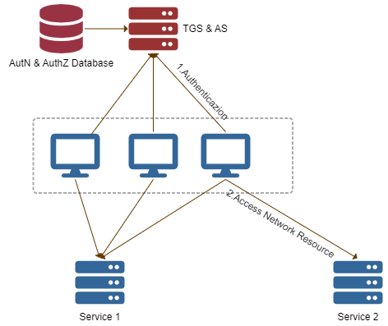
Abbiamo un’organizzazione con vari servizi di rete offerti internamente e varie workstation alle quali accederà ciascun utente dell’organizzazione.

Ciascuna workstation , prima di accedere ai vari servizi di rete offerti dall’organizzazione, dovrà ricevere autenticazione ed autorizzazione da server interno che implementerà il protocollo Kerberos e poi successivamente accedere ai servizi desiderati tramite le credenziali (ticket) ottenute da Kerberos.

In questo modo ciascun utente non dovrà necessitare di credenziali diverse per ogni servizio e Kerberos si occuperà di creare un canale sicuro tra client e servizi.

In questa ottica, come scelta progettuale è stato adottato un algoritmo di cifratura a chiave simmetrica coadiuvato da un TTP che svolgerà il ruolo di AS (Authentication Server) e che immagazzinerà tutte le chiavi segrete d ciascun
servizio e di ciascun client.

Un breve riassunto delle caratteristiche fondamentali di Kerberos può essere racchiuso in questi 3 punti:

- attraverso un unico sistema di autenticazione e memorizzazione delle credenziali permette a vari utenti del realm di accedere alle risorse/servizi offerti tramite un unico set di credenziali
- è basata sulla fiducia di una TTP che si occupa di autenticare utenti e servizi ed è garantita dall’organizzazione stessa
- sicurezza: le comunicazioni tra utenti e servizi sono sicure e non viene trasmessa nessuna password in chiaro sulla rete

E’ importante notare come Kerberos svolga un ruolo fondamentale all’interno di un Realm: insieme di utenti suddivisi in gruppi, di servizi e di sistemi di autenticazione ed autorizzazione per garantire agli utenti un accesso sicuro e centralizzato ai servizi.

Di conseguenza, Kerberos è diventato il prtocllo di sicurezza più utilizzato all’interno di un dominio Realm diventando anche parte costituente del servizio di organizzazione aziendale più diffuso al mondo: Active Directory.

Ecco elencate di seguito le principali applicazioni di Kerberos:

- SSO (Single-Sign-On): Kerberos permette agli utenti di autenticarsi una volta per ogni singola sessione di lavoro, ottenendo un ticket dal TGS che permettaà agli utenti di accedere alle risorse/servizi dell organizzazione senza dover reinserire le credenziali ogni volta.

- Autenticazione Reciproca: Kerberos permette a servizi ed utenti di autenticarsi reciprocamente garantendo la corretta verifica dell’identità di entrambe le parti impedendo attacchi di tipo Man-In-The-Middle

- Autorizzazione (AuthZ): Kerberos fornisce la possibilità di applicare delle policy di gruppo o singole per ciascun utente in modo da regolare gli accessi ai servizi in maniera granulare e centralizzata

Per questo, Kerberos viene indicato come un protocollo di tipo AAA (Authentication, Authorization, Accounting).

1.3.Autenticazione ad Autorizzazione Prima di Kerberos

Prima di Kerberos erano già nati altri protocolli di autenticazione ed autorizzazione centralizzati come ad esempio Radius, che però è diventato uno standard de facto per l‘autenticazione in Remote-Access lasciando a Kerberos lo spazio di diventare lo standard de facto per l’autenticazione ed autorizzazione degli utenti all’interno di un Realm.

Prima dell’avvento di questi protocolli si utilizzava un paradigma di autenticazione chiamato “authentication by assertion”, ove ciascun processo client che necessitava di accedere a delle risorse su un server doveva inviare le proprie credenziali sulla rete e se quest’ultime erano corrette, il server garantiva l’accesso alla risorsa ma senza provare l’identita dell’utente autenticato.

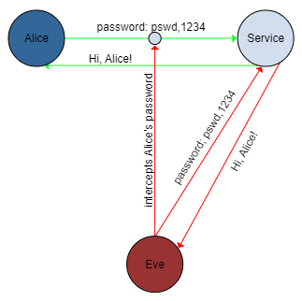
Ecco un esempio del metodo di autenticazione sopraelencato e delle sue criticità:

- Alice si autentica presso il servizio tramite il suo nome utente ed una password salvata all’interno del DB collegato al servizio
- Eve, un maintenzionato, si collega alla rete ed intercetta il messaggio inviato da Alice contenente le sue credenziali

- Eve utilizza le credenziali di Alice per autenticaris presso il servizio e quest’ultimo la autenticherà senza sapere che in realtà l’identità dell’utente non è quella di Alice.

In Kerberos non è possibile riprodurre una situazione analoga in quanto gestisce l’identità degli utenti oltre che alla sicurezza del canale e non verrà mai inviata nessuna password in chiaro sul canale.

2.Implementazione

2.1.Architettura
Come già evidenziato nel capitolo introduttivo, Kerberos opera all’interno di un Realm, ovvero un dominio di un organizzazione in cui sono presenti utenti,gruppi,servizi,risorse ed un sistema di autenticazione centralizzato.

In Kerberos possiamo individuare 5 entità principali che svolgono un ruolo all’interno del protocollo:

- Utente: utente del dominio Realm che necessita di autenticarsi per accedere a risorse/servizi.

- AS(Authentication Server): TTP del dominio Realm che si occupa di conservare le credenziali ei vari utenti e dei servizi.

- TGS(Ticket Granting Server): entità nel dominio Realm che si occupa di distribuire i vari ticket di accesso ai vari servizi offerti dall’organizzazione.

- Servizio/Risorsa: tipicamente un servizio offerto da un server nella rete dell’organizzazione il quale necessita di un meccanismo di autorizzazione ed autenticazione per gli utenti utilizzatori.

- KDC(Key Distribution Center): è la parte del crittosistema che si occupa di immagazzinare e scambiare le chiavi con utenti ed applicazioni; perciò è l’insieme di AS,TGS e Database di archiviazione delle chiavi.

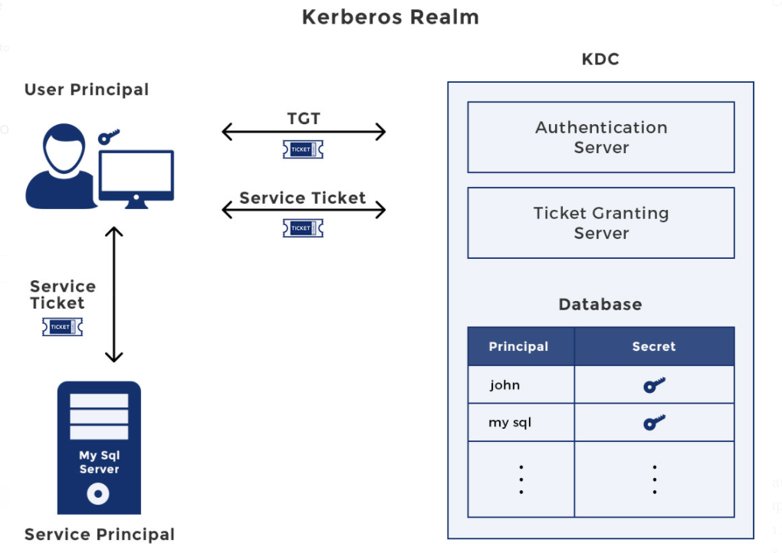

Ora definiamo alcuni termini importanti nell’ambito del funzionamento interno di Kerbreros:

- Principal: è il nome utilizzato per identificare univocamente ciascuna entry del database di Kerberos; un principal può essere associato ad un host, un utente oppure un servizio appartenente ad un determinato Realm.
Ecco la struttura di un Principal associato ad un determinato utente:

Nome[/Istanza]@REALM

Esempi: pippo@UNIBO.IT, admin/admin@UNIBO.IT

Inoltre un principal può anche essere associato ad un determinato servizio:

Servizio/Host Name|IP@REALM

Esempi: imap/mail.unibo.it@UNIBO.IT, ftp/serverLab.unibo.it@UNIBO.IT

- Ticket: è un insieme di dati crittografici che un client invia ai server che detengono le risorse/servizi del Realm e serve per dimostrare la propria autenticità.
Ciasun ticket di servizio viene emesso dal TGS ed è cifrato con la chiave segreta del servizio a cui è destinato, poiché la chiave segreta è un segreto custodito tra il KDC ed il servizio, nemmeno il client potrà modificarne il contneuto.
Solitamente un ticket contiene i seguenti elementi:

- principal del richiedente
- mandante del servizio a cui è destinato
- IP del client che vuole accedere al servizio
- Data ed ora
- Durata massima del biglietto
- Chiave di sessione (la cui utilità verrà spiegata in seguito)

- Authenticator: anche se il principal è in possesso di un ticket e solo l’application server può estrarne il contenuto, un malintenzionato sulla rete potrebbe intercettare il ticket ed impersonarsi al posto del vero principal.
A questo scopo, è stato introdotto un pacchetto aggiuntivo detto “Authenticator” che il principal invia assieme al ticket in cui inserisce un nome utente ed un timestamp in cui è stata emessa la richiesta e lo cifra con la chiave di sessione.
In questo modo il server che offre il servizio spacchetta il ticket, estrae la chiave di sessione e se l’utente è effettivamente ciò che dice di essere l’application server sarà in grado di decrittare l’authenticator ed il messaggio verrà ritenuto valido solo se il timestamp differisce di meno di 2 min dal timestamp attuale.

Ora esaminiamo il funzionamento del protocollo ad alto livello, entreremo più nel dettaglio nelle fasi successive:

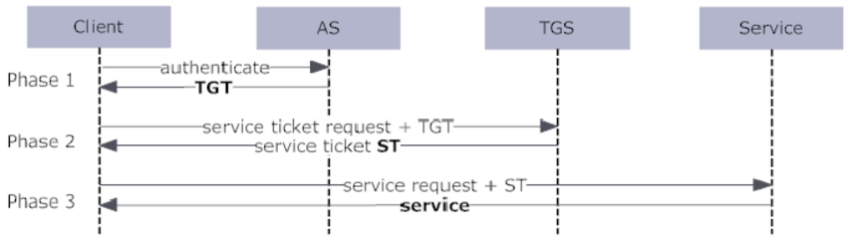

Come è possibile osservare dal diagramma, ci sono 3 macro fasi:

- Il client si autentica preso l’AS senza inviare password in chiaro: una volta verificata l’esistenza dell’utente e la correttezza dei paraemtri crittografici l’AS invia un TGT al client che conterrà la chiave di sessione

- Il client invia la richiesta di accesso ad un servizio assieme al TGT: il TGS verificherà la validità dei parametri crittografici e risponderà con un ST (Service Ticket)

- Il client a questo punto contatta il server su cui è in esecuzione il servizio richiesto inviando anche l’ST: se i parametri crittografici sono corretti, il servizio risponderà correttamente al client.

E’ importante osservare che il client si autentica presso l’AS per ottenere una chiave di sessione solo nel momento in cui effettua il logon presso il Realm.

Da quel momento per accedere a tutti i servizi il client dovrà contattare esclusivamente il TGS senza dover creare una nuovo TGT per ogni richiesta al servizio fino a quando il quest’ultimo non sarà più valido.

Lo stesso principio vale per il ST, non è necessario che un client crei un ST per ogni richiesta al servizio, una volta creato l’ST questo avrà una durata ed una volta scduto dovrà essere rinnovato presso il TGS.

2.2.Algoritmi Crittografici

Come evidenziato nel punto 1.2, Kerberos utilizza solamente algoritmi critttografici a chiave simmetrica coadiuvati da una TTP (Trusted Thir Party) che si occuperà di custodire le chiavi simmetriche di ciascuna entità presente nel dominio Realm.

In particolare, Kerberos 4 utilizza l’algoritmo DES a 56 biy, mentre da Kerberos 5 è possibile scegliere altri algoritmi crittografici come 3DES,AES ma di default utilizza una versione particolare di DES (CBC) che andremo ad esaminare nel dettaglio nei passi successivi.

Il DES a 56 bit è ancora supportato in Kerberos 5 in quanto vi sarebbero diverse incompatibilità tra le implementazioni di Kerberos 5 in unix e Active Directory di Windows.

Active Directory di Windows e Kerberos 5 in Unix hanno appunto in comune solo DES a 56 bit, perciò per risolvere il problema è stato indicatgo il DES a 56 bit in modalità CBC come algoritmo di cifratura simmetrico di default.

2.2.1.Chiavi

Ora esamineremo in dettaglio come sono conservate ed utilizzate le chiavi all’interno del KDC.

Innanzitutto, possiamo distinguere 3 tipi di chiavi utilizzate da Kerberos:

- Client secret key(Kc): quando inseriamo un utente all’interno di un Realm, la sua chiave simmetrica verrà automaticamente derivata dal AS in fase di provisioning applicando una funzione di hash alla password dell utente.
In questo modo sia utente che AS possiedono la chiave segreta senza dover effettuare uno scambio di password in rete.

- TGS secret key(Ktgs): nel processo di installazione di Kerberos, il KDC automaticamente creerà una chiave simmetrica che possiederanno solamente il TGS e l’AS.

- Service secret key(Ks): nel processo di provisioning di un servizio presso il Dominio Realm, viene definito un secret dal quale poi viene ricava la chiave simmetrica senza effettuarne lo scmabio in rete analogamente alla Client secret key.

Uno degli scopi del protocollo Kerberos è quello di impedire che la password dell'utente venga memorizzata in forma non crittografata, anche nel database del server di autenticazione.

Considerando che ogni algoritmo di crittografia utilizza una propria lunghezza di chiave, è chiaro che, se non si vuole costringere l'utente ad utilizzare una password diversa di dimensione fissa per ogni metodo di crittografia supportato, le chiavi di crittografia non possono essere le password.

Per questi motivi è stata introdotta la funzione string2key , che trasforma una password in chiaro in una chiave di crittografia adatta al tipo di crittografia da utilizzare. Questa funzione viene richiamata ogni volta che un utente modifica la password o la immette per l'autenticazione.

2.2.2.Salt

Da Kerberos 5 è stato introdotto il “password salt”, ovvero una string da concatenare alla password nel momento di derivazione della chiave simmetrica a partire dalla password.

Ecco il funzionamento:
Kc = string2key ( password + user principal)

Vediamo un esempio:
Kbob = string2key (bob’s password + “bob@DOMAIN.COM”)

Grazie a questa funzionalità otteniamo 2 vantaggi molto importanti:

- Due entità che appartengono allo stesso Realm e hanno la stessa password, avranno comunque una chiave simmetrica diversa in quanto il Principal di ciascuna entità è univoco all’interno del Realm.
Questo potrebbe accadere nel caso in cui un utente abbia un account per l’area di amministrazione (user/ammin@DOMAIN.COM) ed uno per l’area di produzione (user/prod@DOMAIN.COM); nel caso in cui l’utente decidesse di utilizzare la stessa password per entrambi gli account , le chiavi simmetriche associate a ciascun principal saranno diverse nonostante condividano la stessa password.

- Se un utente ha due account in realm diversi, allora anche in questo caso le chiavi simmetriche associate ai 2 principal saranno diverse anche in casso di corrispondenza della password tra i 2 account.

2.2.3.DES

Il DES è un algoritmo di cifratura a chiave simmetrica introdotto dalla IBM nel 1977 ed è stato per oltre 20 anni lo standard di cifratura per le comunicazioni commerciali riservate.

Si basa sui principi di diffusione e confusione:

- la confusione garantisce che ciascun bit del testo cifrato dipenda interamente dalla chiave di cifratura simmetriche; in questo modo si rende difficile trovare una relazione che leghi il testo cifrato alla chiave.
Cambiando un singolo bit della chiave verranno influenzati la maggior parte dei bit che compongono il testo cifrato.
Viene realizzata tramite i “substitution blocks”.

- la diffusione significa che una piccola modifica del testo in chiaro impetterà gran parte del testo cifrato nascondendo qualsiasi tipo di relazione tra il testo cifrato e quello in chiaro.
Viene realizzata tramite i “permutation blocks”.

In DES, il testo in chiaro viene suddiviso in blocchi di dimensione fissa pari a 64 bit e ciascuno viene cifrato indipendentemente dagli altri.

Lo stesso procedimento viene applicato anche per la decifrazione, il testo cifrato viene suddiviso in blocchi a dimensione fissa e ciascuno decifrato indipendentemente dagli altri.

Cifratura e decifrazione seguono entrambe la stessa procedura che è composta da
16 fasi in cui si ripetono le stesse operazioni di diffusione e confusione.

La chiave simmetrica k è composta da 8byte, di cui 56bit sono scelti arbitrariamente e 8 bit sono di parità.

In ciascuna fase i dell’algoritmo, viene estratta una sottochiave i-esima ki che verrà utilizzata per le operazioni di cifratura o decifrazione in quella determinata fase.

Il messaggio viene diviso in 2 metà: L e R (rispettivamente sinistra e destra);
ad ogni passo i dell’algoritmo verranno eseguite le seguenti operazioni (sia in fase di cifrature che di decifrazione):

L(i)=R(i-1)
R(i)=L(i-1) XOR f(R(i-1), k(i))

Inoltre, ad ogni iterazione viene estratta una sottochiave k(i) dalla chiave k(i-1) dell’iterazione precedente: viene estratta la chiave segreta senza bit di parita e viene suddivisa in 2 parti C(i) e D(i) alle quali viene effettuata una rotazione binaria di s bit verso sinistra.

2.2.3.1.Operazioni

Prima di dare in pasto il messaggio alla Fase 1 dell’algoritmo, viene applicata una funzione di permutazione Pi: viene preso il messaggio di 64 bit e l’output prodotto da questa operazione sarà un altro messaggio di 64 bit in cui il 58-esimo bit dell’input va in posizione 1 dell’output ed il 50-esimo pit dell’input va in seconda posizione dell’output.

Anche la chiave segreta di 64 bit deve essere processata prima di essere data in pasto all’algoritmo, in particolare viene applicata ad una funzione di trasposizione T che darà come output una sequenza di 56 bit estratti dalla chiave senza gli 8 bit di parità.

Infine, una volta eseguiti tutti i 16 passi dell’algoritmo, viene appliucata una funzione di permutazione PF al testo cifrato ottenuto, dove PF è l’inversa di PI.

Ora vediamo uno schema che illustra le operazioni svolte in ogni fase del DES:
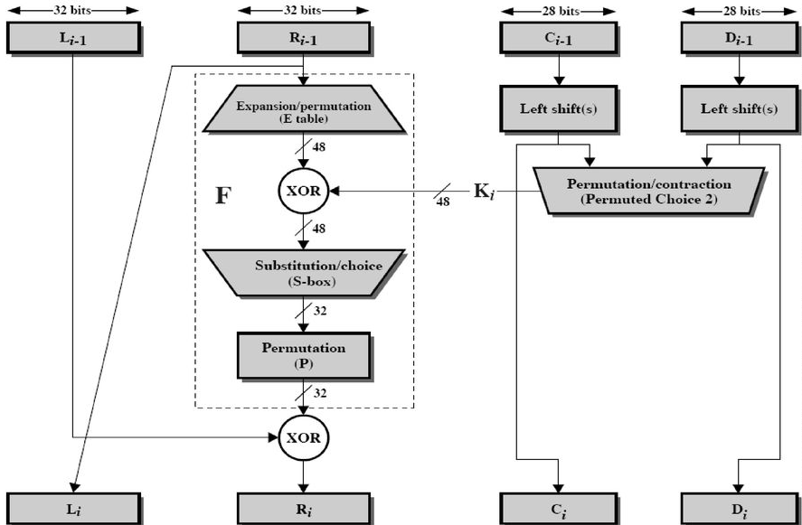

Operazioni sulle chiavi

Come possiamo osservare, una volta applicata la funzione T alla chiave k, viene poi suddivisa in 2 sottoinsiemi da 28 bit (C(i-1) e D(i-1) a ciascuno dei quali viene applicata una funzione Left-Shift(s) che opera nel seguente modo: esegue uno shift ciclico dei bit ricevuti in input verso sinistra di s posizioni; dove s=1 per i={1,2,9,16} e s=2 altrimenti.

Le due parti ottenute dagli shift ciclici vengono concatenate in una nuova sequenza binaria di 56 bit tramite una funzione di Permutazione con Selezione che garantisce l’estrazione di sottoinsiemi di bit differenti dalla sottochiave per ogni fase i dell’algoritmo.

La sequenza così ottenuta rappresenta la chiave k(i) per la fase i corrente dell’algoritmo ed avrà una lunghezza di 48 bit; inoltre C(i-1) e D(i-1) rappresenteranno rispettivamente C(i) e D(i) per la fase successiva.

Operazioni sui messaggi

Per quanto riguarda le operazioni svolte sul messaggio m, dopo aver applicato una funzione di permutazione iniziale PI, esso viene suddiviso in 2 sottoinsiemi da 32 bit ciascuno (L(i-1) ed R(i-1)): R(i-1) viene subito copiato in uscita e rappresenterà L(i) nella fase successiva, poi si applicano tutte le funzioni di confusione e diffusione in cascata.

La prima funzione che viene applicata ad R(i-1) è quella di permutazine con espansione: questa funzione prende in input una sequenza binaria di 32 bit e producein output una sequenza di 48 bit : la funzione prende la sequenza di input e duplica 16 bit sul’output in modo da ottenere una sequenza espansa di 48 bit.

Successivamente la sequenza binaria espansa viene messa in XOR con la chiave k(i) ricavata nella fase i corrente (come evidenziato precedentemente).

Il risultato che otteniamo sarà ancora una sequenza binaria di 48 bit che a questo punto verrà data in pasto alla S-box.

La S-box è l’unica funzione non-lineare che contiene l’algoritmo e ne costituisce una parte curciale per il suo funzionamento: è stata progettata dalla IBM ed è composta da 8 sottofunzioni combinatorie S(1),S(2),…..,S(8) .

Il blocco in input d 48 bit viene diviso in 8 blocchi B(1),B(2),…,B(8) da 6bit che vengono dati in pasto alle relative sottofunzioni combinatorie.

Sia B(i) composto dalla seguente sequenza binaria: b(1)b(2)b(3)b(4)b(5)b(6),
esso viene suddiviso in 2 sottoinsiemi (b(1)b(6)) e (b(2)b(3)b(4)b(5)) che rispettivamente rappresenteranno la x e la y per ciascuna sottofunzione S(i) contenuta nella s-box.

La funzione S(i) perciò riceverà in input una x che avrà valore intero compreso tra 0 e 3 ed una y che avrà un valore interno compreso tra 0 e 15.

Ciascuna funzione ha una propria “tabella” interna che definisce come ciascun input viene mappatto sull output, perciò la x e la y definiscono a quale riga e colonna della “tabella” accedere per individurae la cella in cui è contnuto l’output della funzione.

E’ importante osservare come l’output sia una sequenza binaria di 4bit con valore interno compreso tra 0 e 15; in questo modo si realizza una compressione tramite una funzione non lineare andando a comprimere unaseqeunzza da 6 bit in una da 4 bit.

Andando a concatenare gli output di ciascuna sottofunzione S(i) della S-box, otteniamo una sequenza binaria (compressa da una funzione non lineare) di lunghezza pari a 32 bit.

Ecco un esempio di definizione delle tabelle di 3 sottofunzioni della S-box:
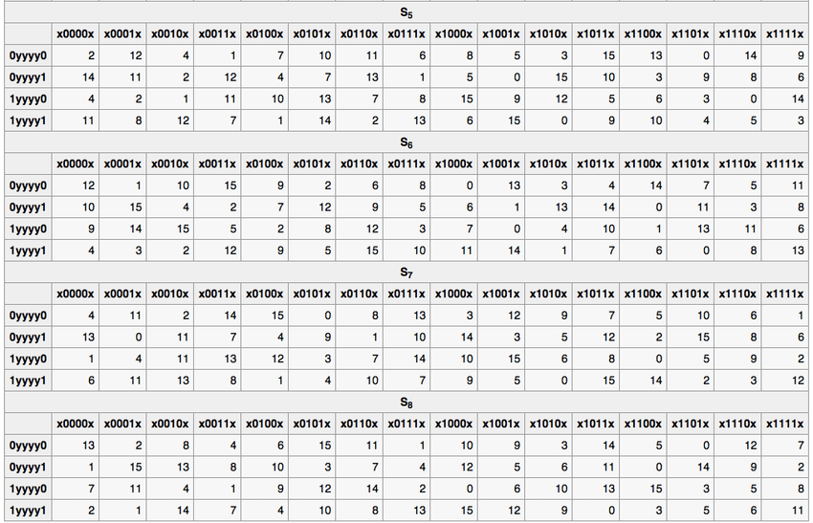

Come si può osservarei valori contenuti in ciascuna cella della tabella sono compresi tra 0 e 15, ciò significa che l’output sarà sempre mappato su una sequenza binaria di 4 bit.

Per quanto riguarda l’input, possiamo osservare che abbiamo la x che corrisponde esattamente al primo ed al sesto bit dell input (0yyyy0,0yyyy1…..); mentre la y corrisponde esattamente al secondo,terzo,quarto e quinto bit dell’input (x0000x, x0001x….).

E’ importante notare come la funzione di Espansione e Permutazione e la S-box, siano state progettate per far in modo che che tutti i bit di R(i-1) influenziono l’output della fase corrente in modo tale da poter eseguire il processo di decifrazione con le medesime operazioni.

Ora torniamo al flusso delle operazioni svolte sul messaggio:
una volta ottenuti i 32 bit in output dall S-box, vengono dati in pasto ad una funzione di permutazione P che darà in output una sequenza binaria permutata di 32 bit.

L’output della funzione P viene messo in XOR con i 32 bit di L(i-1) e ciò che si ottiene sarà proprio R(i) da utilizzare nella fase successiva.

Iterando le operazioni per un numero di passi i che va da 1 a 16,ì otteniamo L(16) e R(16) che,una volta concatenati ,rappresenteranno proprio il testo cifrato se siamo in fase di cifrautra; mentre rappresenteranno il testo in chiaro se siamo in fase di decifrazione.

Considerazioni sull’algoritmo

Il DES e tutte le operazioni che lo compongono sono state progettate in maniera tale da renderlo implementabile su un dispositivo hardware senza particolari difficoltà e garantisce una buona velocità sia di cifratura che di decifrazione.

Inoltre, il grosso vantaggio offerto dall’algoritmo è proprio quello di essere identico sia in fase di cifratura che di decifrazione.

La criticità dell algoritmo invece sta proprio nello spazio delle chiavi:
ricordiamo che le chiavi nel DES hanno dimensione di 64 bit ma solo 56 hanno contneuto informativo avendo 8 bit di parità.

Con 56 bit a disposizione avremmo 2^56 chiavi possibili, perciò 256=72.057.594.037.927.936,00 possibili combinazioni.

Purtroppo però, vi è una proprietà dell’algoritmo che permette di dimezzare rapidamente lo spazio delle chiavi:

C(m,k)=c <=> C(m,k)=c

Di conseguenza lo spazio delle chiavi si riduce ad un insieme con cardinalità pari a: 36.028.797.018.96.968; con i calcolatori presenti al giorno d’oggi sarebbe possibile fare un attacco di tipo brute-force sulle chiavi per cercare di decifrare un messaggio in tempi non troppo elevati.

A questo scopo, il DES non è più definito un algoritmo sicuro al giorno d’oggi in quanto potrebbe essere violato con un attacco di forza bruta in circa 2 giorni se si possiede una calcolatore con elevata potenza di calcolo.

Resta però ancora molto utilizzato e valido per molti ambiti e ne sono nate diverse varianti come il 3DES, la variante CBC e quella PCBC.
Oggi è stato rimpiazzato per la maggior parte dei casi da AES, definito come il suo successore.

2.3.2.1.CBC

Come già evidenziato esistono 2 varianti principali del DES: PCBC e CBC.
CBC sta a signgificare: “Cipher Block Chaining”, ed è la modalità d’uso standard di DES.

Permette di cifrare i diversi blocchi di un testo in chiaro in maniera concatenata:
se abbiamo i blocchi m₁,m₂,….,m_{i} e ci sono sono 2 blocchi uguali, il testo cifrato sarà diverso e perciò sarà ancora più difficile eseguire operazioni di crittoanalisi da parte dei malintenzionati che cercheranno quasliasi tipo di relazione tra chiave e testo cifrato.

Un’altra proprietà molto importante di questa implementazione è che non è possibile modificare l’ordine dei blocchi del messaggio altrimenti il processo di decifrazione darà errore.

Vediamo ora come funzione il meccanismo di concatenazione:

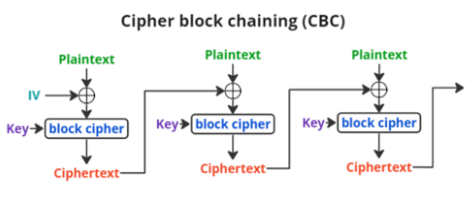

Si parte scegliendo un vettore IV detto “vettore di inizializzazione” composto da 64 bit randomici.

Definiamo n come il numero di blocchi in cui è stato scomposto il messaggio:
l’algoritmo procede in maniera iterativa e ad ogni iterazione si definisce un blocco aggiuntivo c_{i} che verrà messo in XOR con il blocco i-esimo del messaggio da cifrare prima di essere dato in pasto all’algoritmo.

Ecco il flusso di esecuzione in fase di cifratura:

c₀=IV

c₁= Encrypt_{(k)}(m₁ XOR c₀)

c₂= Encrypt_{(k)}(m₂ XOR c₁)

…………………………..

c_{i}= Encrypt_{(k)}(m_{i} XOR c_{i-1})
Osserviamo invece il flusso di funzionamento dell’algoritmo in fase di decifrazione:

Decrypt_{k}(c₁) = m₁ XOR c₀ => m₁ = Decrypt_{k}(c₁) XOR c₀

m₂ = Decrypt_{k}(c₂) XOR c₁

……………………………………………….

m_{i} = Decrypt_{k}(c_{i}) XOR c_{i-1}

https://www.kerberos.org/software/tutorial.html

